

Compagnie d’Arc de Pontoise les Noyon
Siret 44981769100016


Compte rendu de la réunion du 22 décembre 2017.

Les licenciés présents:
LEFEVRE Daniel et Jocelyne, VROMMAN Hubert et Chantal, JOURDAIN Marion et Benjamin, LAMBERT Aurélien.

1.Inauguration du tunnel.
L’inauguration du tunnel aura lieu le dimanche 14 janvier à 16h00. Rendez-vous à 15h45 en tenue. Elle sera suivi des vœux du Maire et de la galette.

2. La Saint Sébastien.
La messe sera célébrée en l’église de Pontoise le samedi 20 janvier à 18h30. Elle sera suivi d’un apéritif au jeu d’arc avec les Compagnie présentes. Le repas aura ensuite lieu au Griffon à Blérancourt.
Menu : Salade de magret de canard fumé et feta, pignons de pin caramélisés ***** Granité du maître d’hôtel ***** Effeuillé de bœuf roti, réduction de madiran, pommes fondantes ***** Fromage **** Feuilleté de poire caramélisée et son sorbet

35€ par personne dont 5€ prit en charge par la Compagnie pour les archers.

Le secrétaire. LAMBERT Aurélien



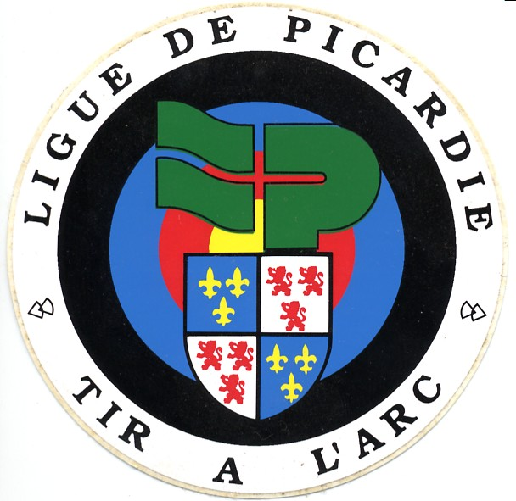


SIEGE :Mairie de Pontoise les Noyon 60400
Président : Daniel LEFEVRE
583 Grande rue
60400 PONTOISE LES NOYON
Tél : 03 44 09 72 72
Courriel : dj4649@wanadoo.fr

https://compagnie-d-arc-de-pontoise-les-noyon.sportsregions.fr/

